Φύλλο Εργασίας 3  
Μετρήσεις Μάζας - Τα Διαγράμματα

Α. Παρατηρώ, Πληροφορούμαι, Ενδιαφέρομαι

Ο άνθρωπος πάντοτε αισθανόταν εγκλωβισμένος στη γη από μια δύναμη που τον κρατά κοντά της, ακόμη και τώρα που κάποιοι έχουν ταξιδέψει με διαστημόπλοια. Την προσπάθεια του ανθρώπου να ξεφύγει από αυτήν έχει περιγράψει (και) ο Νίκος Καζαντζάκης στο βιβλίο του «Βίος και Πολιτεία του Αλέξη Ζορμπά» (1946):

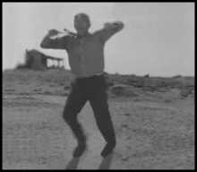ί U. μυ. ί ΐυ.—ΠΤΠ—fUUAlLjUV KU LULU Jipu..

Χύθηκε στό χορό, χτυπούσε τά παλαμάκια, πηδούσε, στρου- φογύριζε στόν άγέρα, έπεφτε κάτω μέ λυγισμένα γόνατα κι άντιπηδούσε άνάερα καθιστάς, σά λάστιχο. ’Άξαφνα τινάζουν- ταν πάλι άψηλά στόν άγέρα, σά νά τό ’χε βάλει πείσμα νά νικήσει τούς μεγάλους νόμους. (...) Τίναζε ή ψυχή τό κορμί, μά αύτό έπεφτε, δέ βαστοΰσε πολλή ώρα στόν άγέρα, τό ξανα- τίναζε, άνήλεη, λίγο τώρα πιό άψηλά, μά πάλι τό έρμο ξανά- πεφτε άγκομαχώντας.

*'η*  .-.X.,. .Λ Α -Τ

Στο βιβλίο του δημοτικού σχολείου «ΦΥΣΙΚΑ - Ερευνώ και Ανακαλύπτω», της Ε’ τάξης, υπάρχει αρκετή πληροφορία για τη μάζα των σωμάτων και τη δύναμη της βαρύτητας σε αυτά, το βάρος.

Άλλο μάζα κι άλλο βάρος! \

Οταν σε ένα τόπο δύο σώματα έχουν ίδιο βάρος, ξέρουμε άτι έχουν και ίδια μάζα. Ισχύει και το ανάστροφο, δύο σώματα που έχουν την ίδια μάζα ξέρουμε ότι στον ίδιο τόπο έχουν ίδιο βάρος. Γι' αυτό και στην καθημερινή μας ζωή μπερδεύουμε συχνά τις έννοιες -βάρος- και «μάζα». Όταν, για παράδειγμα, ο μανάβης μετρά με το δυναμόμετρο το βάρος των λαχανικών, χρησιμοποιεί τη μονάδα της μάζας. Το ίδιο συμβαίνει και όταν ζυγιζόμαστε. Μετράμε το βάρος μας, αλλά αναφέρουμε τη μονάδα της μάζας! Ο παρακάτω πίνακας θα σε βοηθήσει να καταλάβεις τις διαφορές των δύο εννοιών και να αποφεύγεις το λάθος αυτό...

Βάρος

Μάζα

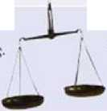

Τη μάζα τη μετράμε με ζυγό σύγκρισης

Το βάρος των σωμάτων το μετράμε με δυναμόμετρο, όπως όλες τις δυνάμεις.

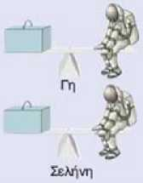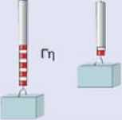

Η μάζα ενός σώματος είναι σταθερή, ίδια σε κάθε τόπο.

Σελήνη

Μονάδα μέτρησης της μάζας είνα Μονάδα μέτρησης του βάρους

το χιλιόγραμμο (1 kg). είναι το Newton (IN).

Το βάρος ενός σώματος, η ελκτική δηλαδή δύναμη που ασκείται στο σώμα αυτό μεταβάλλεται οπό τόπο σε τόπο. Το ίδιο σώμα έχει για παράδειγμα στη Γη εξαπλάσιο βάρος απ' άτι στη Σελήνη.

Συμπληρωματικά αναφέρεται ότι συνήθως χρειαζόμαστε και μετράμε τη μάζα των σωμάτων (σε χιλιόγραμμα ή γραμμάρια). Αν θέλουμε να υπολογίσουμε και το βάρος τους, συνήθως πολλαπλασιάζουμε τη μάζα (σε χιλιόγραμμα) επί έναν αριθμό που είναι περίπου ίσος με 9,8 και προκύπτει το βάρος (σε Newton). Ο αριθμός 9,8 αντιπροσωπεύει τη γήινη βαρύτητα και εξαρτάται από το πόσο μακριά βρίσκεται το σώμα από το κέντρο της γης.

β. Συζητώ, Αναρωτιέμαι, Υποθέτω

Συζήτησε με τους συμμαθητές σου για τον τρόπο μέτρησης ή υπολογισμού της μάζας και του βάρους. Γράψε τις υποθέσεις σου.

γ. Ενεργώ, Πειραματίζομαι

Με τη βοήθεια του/της καθηγητή/τριάς σας, οργανώστε πειράματα για την επιβεβαίωση ή διάψευση των υποθέσεων.

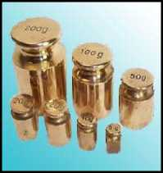Υλικά / Όργανα:

ξύλινη κρεμάστρα, δύο όμοια πλαστικά πιατάκια (ή μικροί πλαστικοί δίσκοι), σταθμά διαφόρων μαζών (σε γραμμάρια)

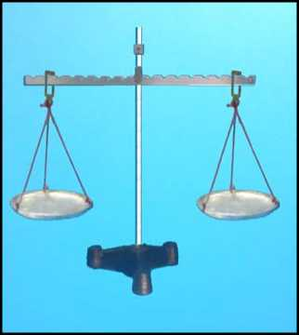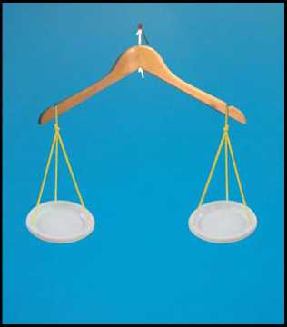ένα ελατήριο από λεπτό μεταλλικό σύρμα ή ένα κομμάτι λάστιχο, μικρό ελαφρύ αντικείμενο (πχ. μπάλα από πλαστελίνη), μετροταινία

Αν δεν έχεις στη διάθεσή σου έναν απλό ζυγό σύγκρισης (με δύο βραχίονες και δύο δίσκους, όπως αυτόν στη διπλανή εικόνα), κάνε μια ιδιοκατασκευή, μετασχηματίζοντας λίγο μια ξύλινη κρεμάστρα .

Ιδιοκατασκευή / Πείραμα 1

Αφαίρεσε το μεταλλικό άγκιστρο της κρεμάστρας και κρέμασέ τη με ένα σχοινί που έχεις περάσει στο μέσο της.

Κρέμασε τα δύο όμοια πιατάκια (ή τους μικρούς δίσκους) σε ίσες αποστάσεις από το μέσο της, ανοίγοντας περιφερειακά σε κάθε ένα τρεις τρύπες και δένοντας σε αυτά λεπτά σχοινιά ίδιου μήκους, όπως στην παραπάνω εικόνα.

σου έναν αυτοσχέδιο ζυγό.

Βεβαιώσου ότι η κρεμάστρα ισορροπεί σε οριζόντια θέση. Έχεις τώρα στη διάθεσή

Τοποθέτησε σε ένα από τα πιατάκια ένα μικρό αντικείμενο (πχ. τη μπάλα από πλαστελίνη) του οποίου θέλεις να μετρήσεις τη μάζα.

Ισορρόπησε τον αυτοσχέδιο ζυγό σου σε οριζόντια θέση προσθέτοντας διάφορα σταθμά στο άλλο πιατάκι. Όταν βεβαιωθείς ότι ο ζυγός σου έχει ισορροπήσει σε οριζόντια θέση, διάβασε τους αριθμούς που είναι σημειωμένοι στα σταθμά που χρησιμοποίησες και αντιπροσωπεύουν τη μάζα καθενός από αυτά.

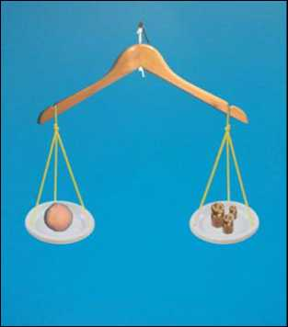Γράψε στον παρακάτω πίνακα τις μάζες όλων των σταθμών και άθροισέ τες.

|  |  |  |
| --- | --- | --- |
| Σταθμά | μάζες σταθμών (σε γραμμάρια) | μάζα αντικειμένου (σε γραμμάρια) |
| 1ο |  |  |
| 2ο |  |
| 3ο |  |
| 4ο |  |
| 5ο |  |
|  |  |
| Άθροισμα μαζών |  |

Το άθροισμα των σταθμών που χρησιμοποίησες ισούται με την τιμή της μάζας του αντικειμένου που ζύγισες.

Υπολόγισε, με τη βοήθεια του/της καθηγητή/τριάς σου, από τις τιμές της μάζας τις τιμές του βάρους καθενός από τα σταθμά, καθώς και την τιμή του βάρους του αντικειμένου που ζύγισες.

Ιδιοκατασκευή / Πείραμα 2

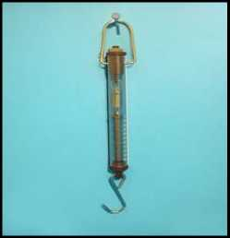Αν δεν έχεις στη διάθεσή σου ένα απλό δυναμόμετρο, όπως αυτό στη διπλανή εικόνα, κατασκεύασε ένα αυτοσχέδιο δυναμόμετρο χρησιμοποιώντας ελατήριο ή λάστιχο.

Με το δυναμόμετρο μπορούμε να μετρήσουμε και πάλι τη μάζα ενός σώματος, αν χρησιμοποιήσουμε την παρακάτω διαδικασία.

Στερέωσε το ένα άκρο του ελατηρίου σε ένα καρφί, δέσε στο άλλο άκρο του ελατηρίου ένα από τα πιατάκια που χρησιμοποίησες στο πείραμα 1 και

στερέωσε στον τοίχο πίσω από το ελατήριο τη μετροταινία που χρησιμοποίησες στο πείραμα 1, όπως φαίνεται στη διπλανή εικόνα, προσέχοντας η αρχή της μετροταινίας (τιμή 0) να βρίσκεται στο ίδιο ύψος με το σημείο στο οποίο δένεται το πιατάκι με το ελατήριο.

Τοποθέτησε στο πιατάκι ένα από τα σταθμά, αυτό του οποίου η μάζα είναι 5 γραμμάρια.

Γράψε στον παρακάτω πίνακα την επιμήκυνση του ελατηρίου διαβάζοντας στη μετροταινία τη θέση στην οποία αντιστοιχεί τώρα το σημείο που δένεται το πιατάκι στο ελατήριο.

Τοποθέτησε στο πιατάκι διαδοχικά τα σταθμά των οποίων οι μάζες αναγράφονται στον παρακάτω πίνακα και τις αντίστοιχες επιμηκύνσεις του ελατηρίου.

Αφαίρεσε όλα τα σταθμά που έχεις τοποθετήσει στο πιατάκι του αυτοσχέδιου δυναμόμετρου και βεβαιώσου ότι το σημείο που δένεται το πιατάκι με το ελατήριο έχει επανέλθει στην αρχή (τιμή 0) της μετροταινίας.

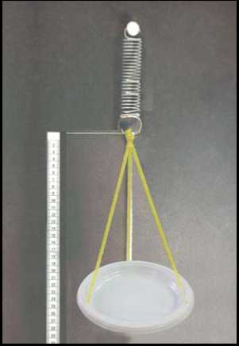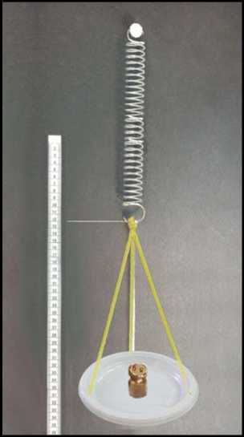Τι παρατηρείς σχετικά με τις μάζες των σταθμών και τις αντίστοιχες επιμηκύνσεις του ελατηρίου;

| μάζες σταθμών (σε γραμμάρια) | επιμηκύνσεις ελατηρίου (σε εκατοστά του μέτρου) |
| --- | --- |
| 5 |  |
| 10 |  |
| 15 |  |
| 20 |  |
| 25 |  |
|  |  |

Σημείωσε, με τη βοήθεια του/της καθηγητή/τριάς σου, τις τιμές των μαζών των σταθμών και των επιμηκύνσεων του ελατηρίου στο διάγραμμα "επιμήκυνσης - μάζας" χρησιμοποιώντας το σύμβολο **x** για κάθε ζευγάρι τιμών. Σχεδίασε μια ευθεία η οποία να περνάει όσο το δυνατόν πιο κοντά από όλα τα σημεία στα οποία υπάρχει το σύμβολο **x**.

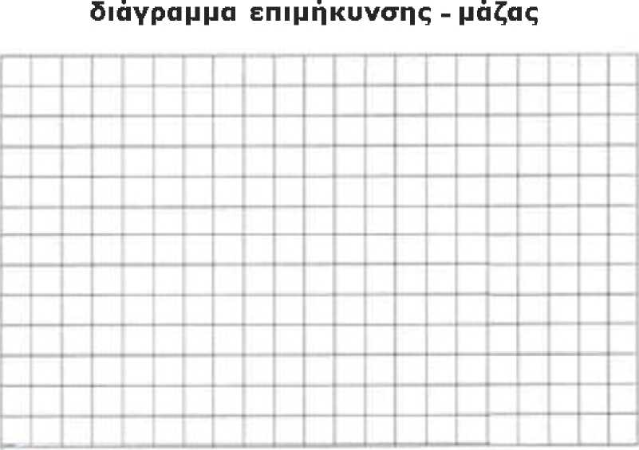μάζα (γραμμάρια)

Με αυτή τη διαδικασία και το διάγραμμα που συμπλήρωσες έχεις κάνει τη βαθμονόμηση του αυτοσχέδιου δυναμόμετρού σου.

Σκέψου πώς θα μπορούσες να μετρήσεις τη μάζα ενός σώματος με τη βοήθεια του παραπάνω διαγράμματος.

Πείραμα 3

Βεβαιώσου ότι το σημείο που δένεται το άδειο πιατάκι του αυτοσχέδιου δυναμόμετρου με το ελατήριο βρίσκεται στην αρχή (τιμή 0) της μετροταινίας.

Τοποθέτησε στο πιατάκι ένα αντικείμενο του οποίου θέλεις να μετρήσεις τη μάζα . Βεβαιώσου ότι η επιμήκυνση του ελατηρίου είναι μέσα στα όρια των τιμών της μετροταινίας. Γράψε την επιμήκυνση του ελατηρίου: εκατοστά

του μέτρου.

Αφαίρεσε το αντικείμενο από το δυναμόμετρο.

Βρες τη μάζα του αντικειμένου χρησιμοποιώντας το διάγραμμα "επιμήκυνσης - μάζας" που έχεις σχεδιάσει στο προηγούμενο πείραμα και ακολουθώντας τις οδηγίες:

Σημείωσε με ένα μικρό βελάκι την τιμή της επιμήκυνσης του ελατηρίου στην κατάλληλη θέση του κατακόρυφου άξονα.

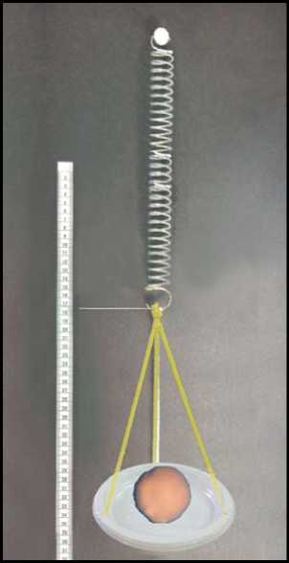Σύρε μία οριζόντια γραμμή από το βελάκι αυτό έως ότου συναντήσεις την ευθεία του διαγράμματος που έχεις σχεδιάσει στο προηγούμενο πείραμα.

Σύρε μια κατακόρυφη γραμμή από το σημείο συνάντησης της οριζόντιας γραμμής με την ευθεία του διαγράμματος έως ότου συναντήσεις τον οριζόντιο άξονα.

Σημείωσε με ένα μικρό βελάκι το σημείο συνάντησης το οποίο αντιστοιχεί στην τιμή της μάζας του αντικειμένου.

Γράψε την τιμή που υπολόγισες: γραμμάρια.

Υπολόγισε την τιμή του βάρους του αντικειμένου από την τιμή της μάζας του.

δ. Συμπεραίνω, Καταγράφω

Γράψε τα συμπεράσματά σου από τις παρατηρήσεις των παραπάνω πειραμάτων:



Γιατί είναι χρήσιμη η σχεδίαση διαγραμμάτων;

ε. Εφαρμόζω, Εξηγώ, Γενικεύω

Μέτρησε τη μάζα και υπολόγισε το βάρος και άλλων αντικειμένων. Συγκέντρωσε πληροφορίες για τη μέτρηση της μάζας με άλλους τρόπους και όργανα.